Набор балансиров с балансировочной доской - 1 шт

№ п/п | Наименование оборудования | Тип характеристики | Наименование характеристики товара | Предлагаемое Поставщиком значение | Ед. изм. | Инструкция
1 | Набор балансиров с балансировочной доской  ОКПД 32.99.53.130  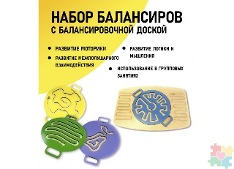 | Качественная | Тип комплекта | Комплект состоит из балансиров и балансировочной доски |  | Значение не может изменяться
 |  | Качественная | Применение | Комплект балансиров способствует развитию моторики и мышления у детей, помогают развить зрительную и тактильную память, активизируют внимание, улучшают координацию и ловкость. |  | Значение не может изменяться
 |  | Качественная | Описание | Балансиры круглой формы с ручками, на поверхности балансиров специальные дорожки разных форм, в дорожках катаются металлические шарики. Балансиры устанавливаются на балансировочную доску. |  | Значение не может изменяться
 |  | Качественная | Состав комплекта | Балансировочная доска, балансиры. |  | Значение не может изменяться
 |  | Качественная | Материал | Фанера |  | Значение не может изменяться
 |  | Количественная | Толщина материала балансировочной доски | ≥15 | мм
 |  | Качественная | Обработка материала балансиров и балансировочной доски | Отшлифовано, не имеет шероховатостей и заусенцев |  | Значение не может изменяться
 |  | Качественная | Материал покрытия | Лак |  | Значение не может изменяться
 |  | Количественная | Количество балансиров | ≥4 | шт
 |  | Количественная | Размер балансировочной доски (длина) | 560 | мм | Указать конкретное значение
 |  | Качественная | Размер балансировочной доски (ширина) | 380 | мм | Указать конкретное значение

